Renishaws nya generation med probsystem med radioöverföring erbjuder en dataspäckad framtid och en ökad batterilivslängd på upp till 400 %

Det globala teknikföretaget Renishaw visar upp sitt senaste probsystem med radioöverföring för maskinverktyg på EMO Milano 2021. Den nya generationen är en av många smarta processtyrningslösningar som demonstreras av Renishaw, som har visat sig kunna hjälpa verkstäder i många branscher att omvandla sin produktionskapacitet.
Det nya systemet består av ett ultrakompakt RMI-QE-radiogränssnitt med ett uppdaterat kommunikationsprotokoll och större uppdateringar för hela serien med marknadsledande prober med radioöverföring. De nya förbättringarna ger en märkbart längre batterilivslängd, förenklad konfiguration och fjärrdiagnos för alla radioprober.

Ett uppkopplat gränssnitt för en digital framtid
Placerad inuti en bearbetningsutrymmet, erbjuder RMI-QE-gränssnittet ett uppdaterat kommunikationsprotokoll, och är framtidssäkrad för att ha stöd för en ny generation med Renishaw sensorer och smarta enheter.
RMI-QE är robust och tillförlitligt i aktiva miljöer med mycket radiotrafik och använder en uppdaterad version av Renishaws industriellt beprövade 2,4 GHz frekvenshoppande spridningsspektrum (FHSS) radioöverföringsteknik, som uppfyller regelverken för radiosändningar över hela världen. Systemet är lämpligt för användningsområden som inte kan garantera en siktlinje mellan proben och mottagaren - som t.ex. på 5-axliga maskiner, multifunktions, och svarvningsmaskiner. Det medger även upp till fyra separata verktygsinställningsprober eller spindelprober att användas på samma CNC-maskin - optimalt för bearbetningsmaskiner med roterande bord eller dubbla paletter.
Den ultrakompakta konstruktionen möjliggör ett stort antal flexibla monteringsalternativ, och full bakåtkompabilitet ingår för att förenkla konverteringen från befintliga RMI-Q-gränssnitt.

Användarvänlig probning
Användarna har alltid kunnat konfigurera inställningarna till Renishaw radioprober manuellt, för att passa till driftförhållandena på sina maskiner - särskilt användbart för höga vibrationer och höghastighetstillämpningar. Men nu är denna process märkbart enklare. Opti-Logic™ är en branschledande teknik som du kommer åt via den nya probinställningsappen, som gör det möjligt att konfigurera probinställningarna via en mobiltelefon. Valbara alternativ visas på mobiltelefonens skärm och överförs till proben via tvåvägskommunikation. Detta förenklar märkbart konfigurationsprocessen men gör det även möjligt att utföra fjärrdiagnostik via vanliga applikationer, inklusive e-post, iMessage®, WhatsApp, LINE och WeChat.

Miljövänlig probning
Uppdateringar av probens elektronik och radioöverföring ger en utökad batterilivslängd på upp till 400 % som erbjuder en branschledande batterilivslängd på upp till 5 år vid normal användning, när den används tillsammans med RMI-QE. Men som James Hartley, applikations- och marknadschef för Renishaws produktdivision för verktygsmaskiner förklarar, innebär denna konstruktion mer än bara förbättringar av batteriets livslängd. -”Vi är mycket stolta över de tekniska framsteg som denna nya generation av system erbjuder, men vi är minst lika stolta över våra pågående projekt för att göra våra produkter mer miljövänliga. Med de förbättringar av batteriets livslängd som vi visar här och de senaste förbättringarna på våra OMP40-2 och OSP60 prober med optisk överföring, är vi starkt engagerade i att minska miljöpåverkan från våra produkter genom att minska förbrukningen av drivmedel som härrör från dem.

Din partner för innovativ tillverkning
Renishaws nya generation tas bort probsystem med radioöverföring erbjuder en tillförlitlig, automatiserad verktygsinställning på maskinen, detektering av verktygsbrott, detaljinmätning och detaljverifiering. Om du integrerar dessa kontrollmetoder i din tillverkningsprocess kan du få de data som du behöver för att märkbart förbättra din produktivitet, maskinutnyttjande samt minska beroendet av användare och operatörsingripanden.

För mer information, besök oss på EMO i Milano, Italien (4 - 9 oktober 2021)

iMessage® är ett varumärke som tillhör Apple Inc.

-Slut-

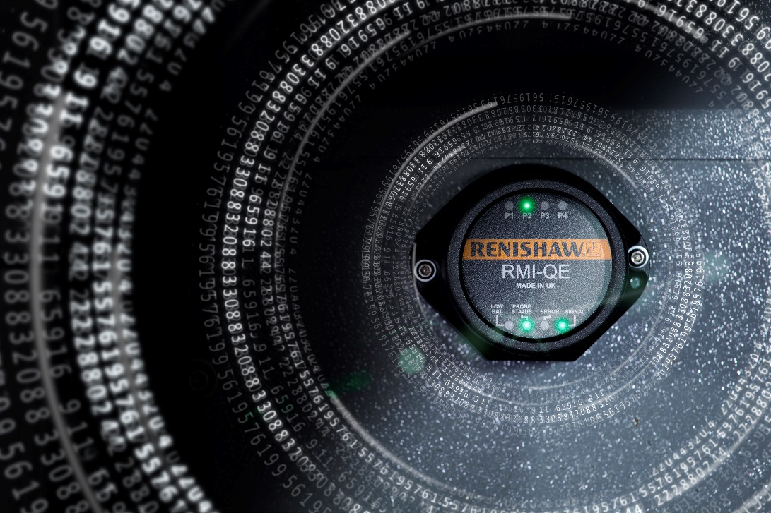
RMI-QE radiogränssnitt

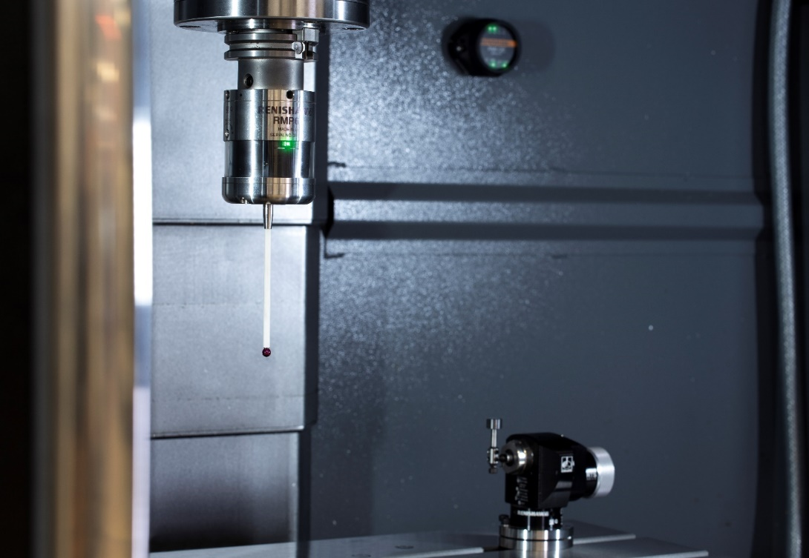
RMP60 spindelprob, RTS-verktygsinställare och RMI-QE radiogränssnitt i maskin

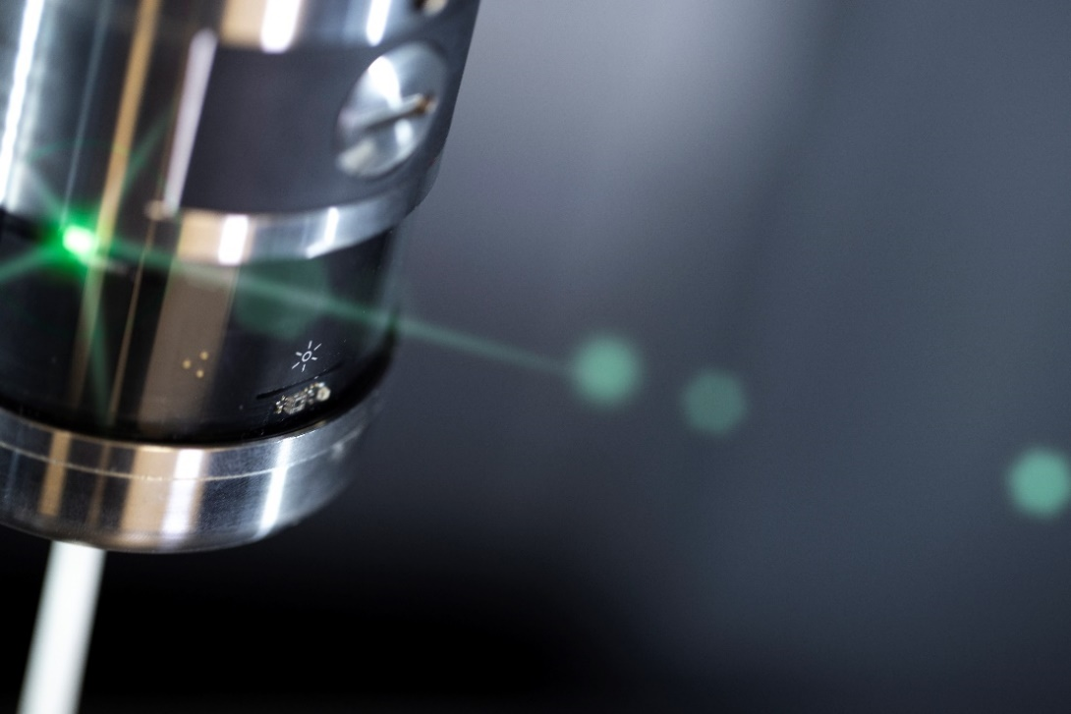
Opti-Logic™ symbol på RMP60 spindelproben

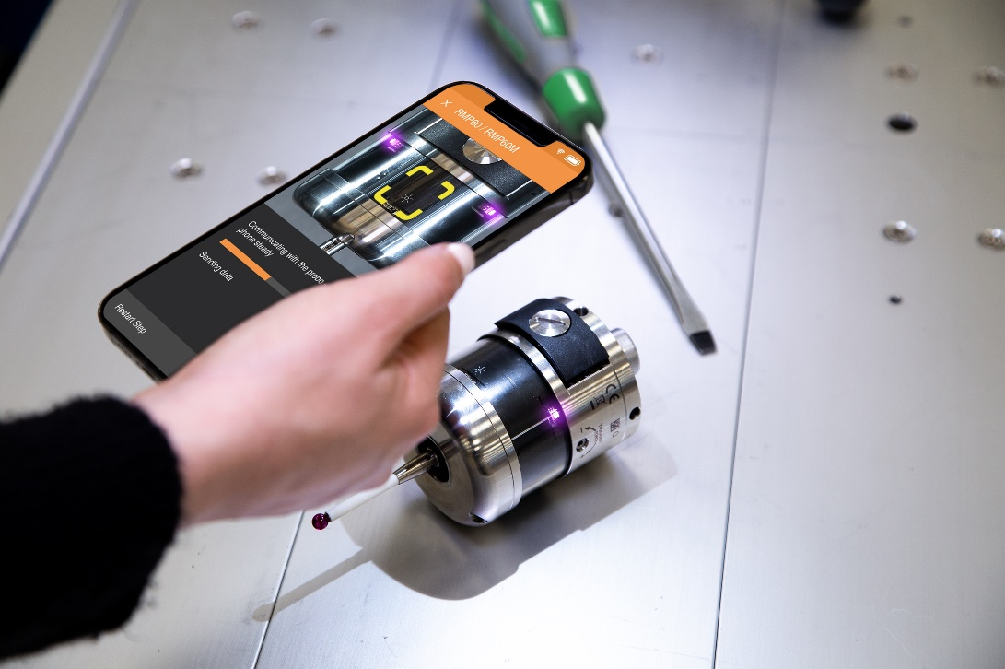
Probkonfiguration med hjälp av probinställningsappen

